

成人与继续教育学院

毕 业 设 计（论 文）

课 题 上海电线电缆行业协会网站设计与实现
专 业 计算机科学与技术
学 历 层 次 本科
学 生 姓 名 李梁
学 生 学 号 152549214
指 导 教 师 林士玮

接 受 任 务 日 期：2017年 01月 08 日
完成设计（论文）日期：2017年 05月 29 日

摘 要

本文就网站的主题内容及网站的制作与设计这两方面进行描述与分析。
本网站的主题电线电缆协会公共服务平台(http:// www.scwta.org)，整个网站都是以整个电线电缆行业的所有信息内容为主的，主要包括了协会信息、行业信息、推荐企业、铜铝行情、电线电缆、电缆设备、电缆原料、人才招聘、产品技术、供求信息、培训专区、招标信息、展会信息、企业人物、专家论坛、会员注册、广告栏目、会长、副会长、常务会长等栏目。在整个设计过程中主要是运用Dreamweaver、ACCESS、ASP等编写的。通过本网站系统，给电线电缆的企业提供了一个良好的平台，以政府经济发展战略为指导，在行业管理中发挥积极作用，遵循自主办会的原则，维护会员合法权益，保障行业公平竞争、沟通会员与政府、社会的联系，促进全行业生产发展、技术进步和经济利益提高；加强行业管理，不断为行业在社会主义市场经济中的发展提供服务。

本网站主要是以建立Dreamweaver、ACCESS、ASP等技术的动态网站管理系统的前台表现模块，使用了ASP技术的动态网页技术，加上ACCESS作为后台数据库，制作了一个综合型的协会网站系统，实现了网站的基本功能，例如协会信息、行业信息、推荐企业、铜铝行情、用户注册登录、留言板的实现等。

关键词： 协会；电线电缆；ASP.NET； 设计与实现

摘要还要好好写一下

目录
第一章 前言 1
1.1 选题背景 1
1.2 选题意义 1
第二章 平台技术分析 2
2.1 JSP技术 2
2.2 ASP简介 2
2.3 NET简介 3
第三章 网站设计分析 3
3.1网站设计概述 4
3.2 开发工具的选用及介绍 4
3.2.1 Dreamweaver8.0 4
3.2.2 Photoshop CS 5
3.2.3 ASP动态网站脚本语言 6
3.3 关系型数据库的选择 7
3.3.1 Microsoft Office Access简介 7
第四章 网站方案 9
4.1 网站定位 9
1．网站主题 9
2．网站名称 9
3．网站的广告栏目 9
4．标准颜色 9
5．标准字体 9
4.2 系统构思 9
4.3 网站栏目简介 10
第五章 上海电线电缆行业协会网站系统的实现 11
5.1系统前台 11
5.1.1网站首页 11
5.1.2动态信息 12
5.1.3铜铝行情栏目（铜行情、铝行情） 13
5.1.4广告栏目 15
5.1.5友情链接栏目 15
5.1.6用户注册 16
5.2后台主要功能模块分析 18
5.2.1协会详细 19
5.2.2后台广告管理 20
5.2.3会员管理模块 20
5.2.4信息动态维护信息模块 21
5.2.5后台在线留言 22
5.2.6友情链接 23
5.2.7铜铝行情 23
结束语 25
参考文献 26
致 谢 27

第一章 前言编号格式按模板，论文不用章节编号，书才用

1.1 选题背景
二十世纪进入信息发展高速路，数码化革命给所有领域带来新的改变。随着电脑办公自动化的普及，电子商务应运而生，一切都归功于internet的巨大贡献，互联网的世界里蕴藏无限生机，这里只有想不到的、没有做不到的。由于国际互联网是一个不受时空限制的信息交换系统，所以它是目前最直接、最丰富和最快捷的联系方式，信息沟通的高效率为企业带来了最大的方便。所以在现今社会对于一个企业来说，网站已经是不可缺少的一部分了。
随着我国改革开放的不断深入，迫切要求我们尽快培育和发展行业协会，党中央、国务院多次强调发展行业协会的重要性并提出要把协会纳入经济和社会发展的规划中来。在我国目前，行业协会属于民间社团组织中的一大类，由民政部门登记管理的社团组织共分为四类，即学术性、行业性、专业性和联合性。行业协会是同行业之间，为了避免不正当竞争，维护共同利益，进行自我调节、自我约束、自我管理，以自愿形式组成的非盈利性社会团体，它作为政府和企业的桥梁和纽带，通过协助政府实施行业管理和维护企业合法权益，推动行业和企业的健康发展。加强培育发展行业协会，推动政府职能真正转变，实现行业自律，推进经济繁荣、社会进步，构建和谐社会具有重要意义。
1.2 选题意义
上海电线电缆行业协会和上海市工商联电线电缆行业商会于2005年6月合并，实行一套班子，二块牌子。以政府经济发展战略为指导，在行业管理中发挥积极作用，遵循自主办会的原则，维护会员合法权益，保障行业公平竞争、沟通会员与政府、社会的联系，促进全行业生产发展、技术进步和经济利益提高；加强行业管理，不断为行业在社会主义市场经济中的发展提供服务。协会现有团体会员150家,其中股份制企业占23%、集体企业、民营企业71%、外商独资合资企业4%、科研院所2%。经多年发展，协会已拥有能生产各种类型线缆产品，门类齐全大、中、小型中外企业为会员的社团组织，而这些企业在国内同行中，具有明显的优势和领先地位。
在我国行业协会是联系行业和政府的纽带，协会要了解行业企业的需求和发展中存在的问题，认真向政府汇报；同时，协会还要及时向行业企业传达政府的方针政策。帮助企业解决生产经营中的困难，为企业提供市场信息、技术咨询、员工培训、法律援助等服务；向企业提供或发布行业发展研究、行业统计分析和行业政策规范等方面的资料，组织或举办会展招商、商务考察、产品推介等活动；开展国内外经济技术交流和合作，从产供销各个环节为行业开拓市场服务。
第二章 平台技术分析每一“章”要另起一页

2.1 JSP技术
该技术由SUN倡导，多个公司共同协作创建的动态网页技术标准，类似ASP，PHP 等。使用JSP技术可以快速地开发出 易维护的动态网站。其工作的原理是：当JSP网页的访问请求被提出，Web服务器将会先进行请求里面的程序片段的执行，然后以页面的形式反馈执行结果。这个程序片段能够进行数据库的操作、网页的重新定向、Email的发送等等，任何的程序片段都是在服务器端上被执行的，而反馈给给客户端没有繁复的需要分析的数据，而是经过处理了的直观的结果。
JSP技术具有很多优点，具体体现如下：将动态内容与静态内容完全分离，针对格式设计与动态内容的现实剥离； 采用创建JavaBeans组件的方式实现软件的可重用性的提高； 一次编译，多次调用执行；可在任何平台上运行；安全性高和速度快。
2.2 ASP简介
ASP（Active Server Pages）是一个服务器端脚本编程环境，是由 Microsoft 公司所研发出来的，ASP程序是由文本、HTML 和脚本组合而成的。在当前开放式 Web 应用程序中，ASP是较为流行的一种开发技术。ASP的主要特征表现在能联合脚本 HTML、组件以及巨大的Web数据库访问功能，在服务器上形成一个能正常运转的应用程序，并将依照客户需求创建的 HTML页面提供给客户端浏览器。
在ActiveX技术范畴中，ASP就属于其中的一种服务器端技术。Java等技术动态页面的实现一般情况下是在客户端完成的，而ASP则有所不同，通过服务端，ASP的指令与脚本进行解释执行，最后将形成的HTML页面传送至浏览器。由于是在服务端执行脚本，因此对于脚本是否能被浏览器执行，研发者们是不需要过分担心的。与此同时，考虑到仅仅是将形成的 HTML 页面结果传送至浏览器，ASP 程序通过浏览器是观察不到的，所以能有效避免程序代码的遗失。此外，ASP还具备诸多优势。首先，对于用户的请求，在 Web服务器的同一程序中，ASP运行能更为快捷，更加高效的进行处理；其次，ASP供给了更为便捷的数据库访问模式，以数据库驱动为基础的Web应用程序研发将显得更为轻松。
2.3 NET简介
.NET Framework 是用于.NET 平台的编程模型,其关键组件是公共语言运行库和.NET Framework类库（包括ADO.NET、ASP.NET和Windows窗体），它提供了托管执行环境、简化的开发和部署以及与各种编程语言的集成，是支持生成和运行下一代应用程序和XML Webservices的内部Windows组件。
而公共语言运行库是.NET Framework 的基础,可以将运行库看作一个在执行时管理代码的代理，它提供内存管理、线程管理和远程处理等核心服务，并且还强制实施严格的类型安全以及可提高安全性和可靠性的其他形式的代码准确性。事实上，代码管理的概念是运行库的基本原则。以运行库为目标的代码称为托管代码而不以运行库为目标的代码称为非托管代码。.NET Framework类库是一个综合性的面向对象的可重用类型集合可以使用它开发多种应用程序􀎄这些应用程序包括传统的命令行或图形用户界面应用程序􀎄也包括基于ASP.NET 所提供的最新创建的应用程序（如 Web 窗体和XML Web Services）。
写用到的技术，JSP和 ASP不会同时用 ，写一个，可以比较，但这里你没有比较，也没有说明你最终选哪一个

第三章 网站设计分析 要分页

网站的设计与制作需要用到网页三剑客（Dreamweaver、fireworks、flash），IIS，photoshop等工具。所以首先我们要了解这些工具的功能与用处，然后要能够熟练得掌握这些工具用法，只有你能熟练使用这些工具，你才能在设计过程中尽量避免技术上的问题，提高效率，做到“事半功倍”。

3.1网站设计概述 不要用第一，第二人称
网站首页可以说是网站的门面，大家浏览网站首先看到的就是网站首页，所以首页不仅要做得美观，引人浏览，还要有丰富的内容。所以在首页就首页聚集了大量的信息，除了最基本的法律法规、法界动态、法律服务这些栏目外，还将公司的公告用滚动文字的形式展现出来，这样静中有“动”的效果可以抓住人的眼球，吸引人去点击。每页左下方都有我们的联系方式，这样就不用转到联系我们这张页面都能获取到公司的联系方式了，当然若想更深入的了解就可以转到联系我们页面。子页面的框架基本上是符合整个网站的整体风格的，banner，导航等都是和首页一样的，不一样的只是正文的内容，这个可以通过模板来实现。出于排除对模板可编辑区域排版的复杂性起见，我这里没有运用模板，而是用另存为的方式实现网页风格“统一化”的。在网站的各页面制作好后，我在Dreamweaver中与Access数据库建立连接，通过在Dreamweaver的一系列操作实现注册登录的功能，而留言板功能我是通过一张空白的写有后台代码的页面转接过去的，名为handle.asp，用户可以通过“在线留言”在网站上发表自己的见解或疑问，达到互动的效果。

3.2 开发工具的选用及介绍

3.2.1 Dreamweaver8.0 这个写得太多了，不是你的东西，简介
Dreamweaver是创建和管理网页的专业化可视编辑器，在网页设计与制作领域中用户最多、应用最广、功能最强大的软件，随着Dreamweaver 8的发布，更坚定Dreamweaver在该领域的地位。它集网页设计、网站开发和站点管理功能于一身，具有可视化、支持多平台和跨浏览器的特性，是目前网站设计、开发、制作的首选工具。
1、灵活的编写方式
Dreamweaver具有灵活编写网页的特点，不但将世界一流水平的“设计”和“代码”编辑器合二为一，而且在设计窗口中还精化了源代码，能帮助用户按工作需要定制自己的用户界面。
2、可视化编辑界面
Dreamweaver是一种所见即所得的HTML编辑器，可实现页面元素的插入和生成。或视化编辑环境大量减少了代码的编写，同时亦保证了其专业性和兼容性，并且可以对内部的HTML编辑器和任何第三方的HTML编辑器进行实时的访问。无论用户习惯手工输入HTML源代码还是使用可视化的编辑界面，Dreamweaver都能提供便捷的方式使用户设计网页和管理网站变得更容易。
3、功能更多的CSS支持——CSS可视化设计、CSS检查工具
4、动态跨浏览器验证
当保存时系统自动检查当前文档的跨浏览器有效性，可以指定何种浏览器为测试用浏览器，同时系统自动检验以确定页面有没有目标浏览器不支持的tags或CSS结构。动态跨浏览器有效性检查功能可以自动核对tags和CSS规则是否适应目前的主浏览器。
5、强大的WEB站点管理功能
6、内建的图形编辑引擎
7、Dreamweaver的集成特性
Dreamweaver 8继承了Fireworks、Flash和Shockwave的集成特性，可以在这些Web创作工具之间自由地切换，轻松地创建美观实用的网页。
8、丰富的媒体支持能力
可以方便地加入Java、Flash、Shockwave、ActiveX以及其他媒体。Dreamweaver具有强大的多媒体处理功能，在设计DHTML和CSS方面表现得极为出色，它利用JavaScript和DHTML语言代码轻松地实现网页元素的动作和交互操作。Dreamweaver还提供行为和时间线两种控件来产生交互式响应和进行动画处理。
9、超强的扩展能力
Dreamweaver还支持第三方插件，任何人都可以根据自己的需要扩展Dreamweaver的功能，并且可以发布这些插件。

3.2.2 Photoshop CS 缩写到三分之一
Photoshop CS是一款图形、图像编辑软件，在网页设计领域被广泛得应用。以下是其10大最新功能：
1、改进的文件浏览器
使用功能强大文件浏览器的可以快速预览、标注和排序图片；搜索或编辑图像的数据元或关键词；并且可以自动批量共享文件。
2、匹配颜色命令
可以迅速从一张图片的颜色校正另外一张图像的颜色。
3、直方图调色板
随时根据对图像的调整更新直方图调色板(Histogram Palette)。
4、阴影加亮区修正
使用“阴影加亮区修正()”可以快速调整照片中曝光过渡或欠缺的区域。
5、沿路径放置文本
可以像在Illustrator中一样把文本沿着路径放置，并且你还可以在Illustrator直接编辑文本。
6、支持数码相机的raw模式
支持多款数码相机得raw模式，让用户可以得到更真实的图像输入。
7、全面支持16位图像
可以在主要功能、层、比刷、文字、图形等中精确的编辑、润饰16位的图像。
8、Layer Comps
可以在一个文件中保存不同层的合并效果，以便对各种效果进行快速察看。
9、输入Flash文件
使用ImageReady可以创建flash矢量文件。
10、自定义快捷键
用户可以按照自己的习惯定义Photoshop的快捷键。

3.2.3 ASP动态网站脚本语言 前面JSP 不要写了，但可以写你为什么选ASP，提一下JSP，PHP
ASP是Active Server Page的缩写，意为“动态服务器页面”。ASP是微软公司开发的代替CGI脚本程序的一种应用,它可以与数据库和其它程序进行交互，是一种简单、方便的编程工具。ASP的网页文件的格式是.asp，现在常用于各种动态网站中。ASP采用脚本语言VBScript（Java script）作为自己的开发语言。
ASP是一种服务器端脚本编写环境，可以用来创建和运行动态网页或Web应用程序。使用 ASP 可以组合 HTML页、VBScript脚本命令和JavaScript脚本命令等，以创建交互的 Web 页和基于 Web 的功能强大的应用程序。ASP网页可以包含HTML标记、普通文本、脚本命令以及COM组件等。利用ASP可以向网页中添加交互式内容（如在线表单），也可以创建使用HTML网页作为用户界面的web应用程序。
ASP的文件后缀名为.asp，以区别于同样可以包含Script的HTML 文件。一个.asp文件是一个文本文件，可以包括下列元素的任意组合： 文本（text）、HTML标志（tags）、Script命令
由于脚本程序是在服务器上而不是在客户端运行，传送到浏览器上的 Web 页是在 Web 服务器上生成的。所以不必担心浏览器能否处理脚本：Web 服务器已经完成了所有脚本的处理，并将标准的 HTML 页面传输到浏览器。由于只有脚本的结果返回到浏览器，所以服务器端脚本不易被别人复制。用户看不到创建他们正在浏览的页的脚本命令。

3.3 关系型数据库的选择

3.3.1 Microsoft Office Access简介也写太多了，别人现成的，不是你的，你只是用，可以写你怎么用
Microsoft Office Access是由微软发布的关联式数据库管理系统,是集成在microsoft公司开发的产品更新换代office系统中的集成软件。它之所以被集成到Office中而不是Visual Studio中，是因为它与其它的数据库管理系统（如Visual FoxPro）相比更加简单易学，一个普通的计算机用户即可掌握并使用它。而且最重要的一点是Access的功能足够强大，足以应付一般的数据管理及处理需要。
Assess能够存取 AccessJet、Microsoft SQL Server、Oracle，或者任何 ODBC兼容数据库内的资料。ODBC（Open Database Connectivity开放式数据库互联）是微软推出的一种工业标准，一种开放的独立于厂商的API应用程序接口，可以跨平台访问各种个人计算机、小型机以及主机系统。ODBC作为一个工业标准，绝大多数数据库厂商、大多数应用软件和工具软件厂商都为自己的产品提供了ODBC接口或提供了ODBC支持，这其中就包括常用的SQL SERVER、ORACAL、INFORMIX等，当然也包括了Access。
在ASP中可以通过三种方式访问数据库：1、IDC（Internet Database Connector）方式；2、ADO（ActiveX Data Objects）方式；3、RDS（Remote Data Service）方式。这三种访问方式对数据库的访问都是由Internet Information Server完成的。通过Web浏览器用HTTP协议向IIS（Internet信息服务器）发送请求，IIS执行对数据库的访问，并返回一个HTML格式的文档响应。以下是Access的优点：
1．存储方式单一
Access管理的对象有表、查询、窗体、报表、页、宏和模块，以上对象都存放在后缀为（.mdb）的数据库文件种，便于用户的操作和管理。
2．面向对象
Access是一个面向对象的开发工具，利用面向对象的方式将数据库系统中的各种功能对象化，将数据库管理的各种功能封装在各类对象中。它将一个应用系统当作是由一系列对象组成的，对每个对象它都定义一组方法和属性，以定义该对象的行为和外国，用户还可以按需要给对象扩展方法和属性。通过对象的方法、属性完成数据库的操作和管理，极大地简化了用户的开发工作。同时，这种基于面向对象的开发方式，使得开发应用程序更为简便。
3．界面友好、易操作
Access是一个可视化工具，是风格与Windows完全一样，用户想要生成对象并应用，只要使用鼠标进行拖放即可，非常直观方便。系统还提供了表生成器、查询生成器、报表设计器以及数据库向导、表向导、查询向导、窗体向导、报表向导等工具，使得操作简便，容易使用和掌握。
4．集成环境、处理多种数据信息
Access基于Windows操作系统下的集成开发环境，该环境集成了各种向导和生成器工具，极大地提高了开发人员的工作效率，使得建立数据库、创建表、设计用户界面、设计数据查询、报表打印等可以方便有序地进行。
5．Access支持ODBC（开发数据库互连，Open Data Base Connectivity）。利用Access强大的DDE（动态数据交换）和OLE（对象的联接和嵌入）特性，可以在一个数据表中嵌入位图、声音、Excel表格、Word文档，还可以建立动态的数据库报表和窗体等。Access还可以将程序应用于网络，并与网络上的动态数据相联接。利用数据库访问页对象生成HTML文件，轻松构建InternetIntranet的应用。

第四章 网站方案另起一页

4.1 网站定位
1．网站主题
本网站的主题是本网站的主题电线电缆协会公共服务平台，宗旨是努力做好服务于企业，服务于社会，服务于政府，在行业和政府间架起一座坚实的桥梁。
2．网站名称
该网站名为“上海电线电缆行业协会”，主要是宣传协会维护会员的正当权益，向政府特别是行业主管部门反映企业和行业的要求；代表行业内的企业进行反倾销、反垄断、反补贴等调查，或向政府提出调查申请；代表行业企业参与有关行业发展、行业改革以及与行业利益相关的政府决策论证，提出有关经济政策和立法的建议，参加政府举办的有关听证会。由此可见，一个网站的名字应该要能反映出你想表达的意思，达到一望而知的效果。
3．网站的广告栏目
给部分企业会员单位在协会平台在做宣传，使客户更好的了解相关企业信息,每一个广告链接到企业的网站，并且每个广告是可以不断更新。
4．标准颜色
本网站以蓝白色渐变色为底，以蓝色为主色调，蓝白的相互点缀，给人一种倾心的感觉，蓝色还是天空和海洋的象征，“广阔无垠”的蓝色也同样象征着电线电缆协会给企业带来的财富也“浩瀚无垠”。
5．标准字体
正文字体主要用的是微软细黑。

4.2 系统构思
本网站前台包括网站首页,协会信息,行业信息,推荐企业,铜铝行情,电线电缆,电缆设备,电缆原料,人才招聘,产品技术,供求信息,培训专区,招标信息,展会信息,企业人物,专家论坛等栏目。
以下是系统构思的图解（图4-1网站导航图）
图4-1网站导航图

4.3 网站栏目简介
本网站的栏目网站首页、协会信息、行业信息、推荐企业、铜铝行情、电线电缆、电缆设备、电缆原料、人才招聘、产品技术、供求信息、培训专区、招标信息、展会信息、企业人物、专家论坛等栏目，下面是对各栏目的简介：
协会信息：主要发布电线电缆协会每次组织的最新活动，与发生的最新信息，
网站首页：网站首页是一个网站的入口网页，故往往会被编辑得易于了解该网站，并引导互联网用户浏览网站其他部分的内容。这部分内容一般被认为是一个目录性质的内容，内容比较全面丰富，大多数作为首页的文件名是index、default、main或portal加上扩展名。
行业信息 ：主要发布电线电缆行业的行情信息，还有各个地方相关企业发生的一些动态新闻
推荐企业：主要在协会网上发布一些会员单位的一些企业，并链接到企业网站，这样可以给会员企业起到宣传作用。
铜铝行情：主要发布我国各个省份的铜铝行业信息，如每个时期的铜铝的价格，涨跌，均架，
电线电缆电缆设备，电缆原料：主要发布国家对电线电缆相关行业的相关政策，与电线电缆，电缆设备,电缆原料的一些基本知识与相关企业的最新相关信息
人才招聘：给协会所有的会员企业提供一个针对性选拔人才的平台，可以为每个单位免费发布相关招聘信息。
产品技术： 让每个企业研制出来的新产品技术在协会平台展示出来，让电线电缆所有企业了解更多的信息
供求信息：把每个企业的产品信息在平台上展示出来，为供应企业推广，为需求者提供更多信息
培训专区：主要针对电线电缆行业各个单位相关的专业人才技术等培训，同时又细分为，上海市高技能人才培养基地，学历培训，财务培训，技能培训
招标信息： 针对本行业的一些大型项目，发布招标信息，给我们企业更多机会投标，合作项目
展会信息：发布电线电缆行业各个地方举办的最新展会，使我们各个单位更好的了解最新展会动态，参加展会，推广自己产品
企业人物：在协会平台上展示电线电缆行业的知名企业人物，
专家论坛：发布电线电缆行业举行的专家大型论坛会议，一些最新动态论坛信息，
会员注册：加入了协会的所有会员单位可以给我们协会提出意见，同时我们也会给相关单位保持沟通，使协会能了解各个企业的想法
广告栏目：给部分企业会员单位在协会平台在做宣传，使客户更好的了解相关企业信息,每一个广告链接到企业的网站，并且每个广告是可以不断更新！
后台系统：前面所有的动态信息及相关栏目，都是在后台可以更新与发布！

第五章 上海电线电缆行业协会网站系统的实现

5.1系统前台
网站前台访问可以浏览公开发布的内容，如协会信息、行业信息、企业推荐、铜行情、铝行情、电线电缆、电缆设备、 电缆原料、人才招聘、会长、常务副会长、副会长、新产品新技术、供求信息、培训专区、招标信息、展会信息、企业人物、专家论坛、广告栏目、友情链接等操作，管理可以通过密码进到后台的网页，来发布新的内容等操作。
5.1.1网站首页
在IE 里运行本系统，出现网站的主界面网站首页，首页包括主要信息动态栏目、铜铝行情、广告栏目、友情链接栏目
信息显示列表三大模块。(如图 首页5-1-1)
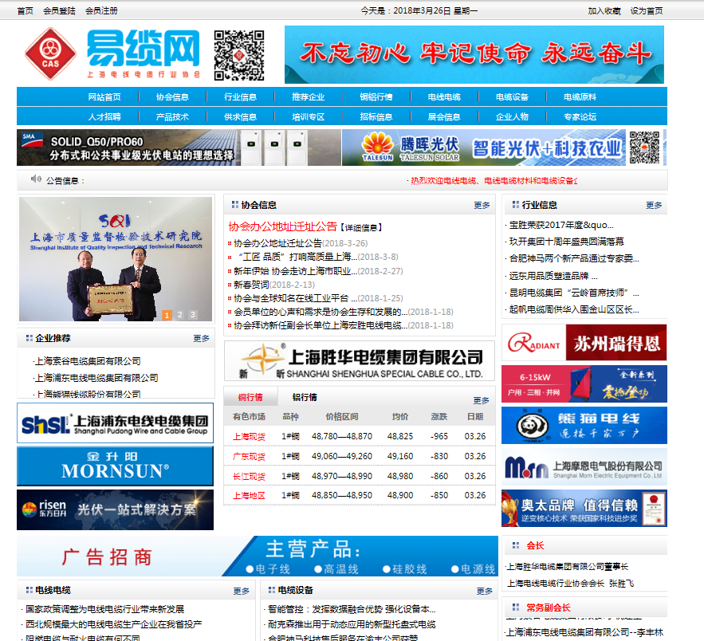
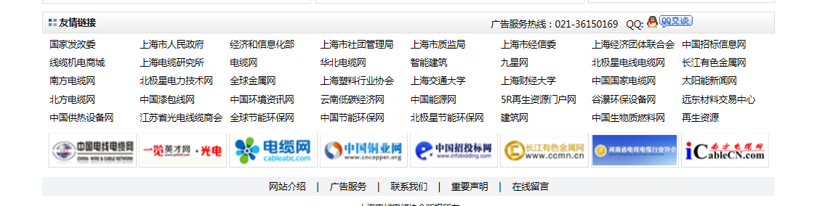
图5-1首页

5.1.2动态信息
协会信息、行业信息、企业推荐、电线电缆、电缆设备、 电缆原料、人才招聘、会长、常务副会长、副会长、新产品新技术、供求信息、培训专区、招标信息、展会信息、企业人物、专家论坛都可以归纳在动态信息里面，是最常见的消息类型，它迅速及时地报道电线电缆行业协会信息与培训信息、国内外电线电缆行业正在发生或新近发生的信息内容，它是最能鲜明、及时传递信息、沟通情况的一种消息形式。
动态信息栏目代码如下：
<%
function cutstr(tempstr,tempwid)
if len(tempstr)>tempwid then
cutstr=left(tempstr,tempwid)&"..."
else
cutstr=tempstr
end if
end function%>
<%
set rs_news=server.createobject("adodb.recordset")
sqltext4="select top 6 * from news where BigClassName=' ' order by id desc"
rs_news.open sqltext4,conn,1,1
%>
<div align="center">
<table width="240" height="28" border="0" cellpadding="1" cellspacing="1">
<%i=0
do while not rs_news.eof%>
<tr >
<td height="24" > <a href="shownews.asp?id=<%=rs_news("id")%>" target="_blank">
<font color="#000000" size="2">
· <%=cutstr(rs_news("title"),14)%></font></a><br />
</td>
</tr>

<%rs_news.movenext
i=i+1
loop
rs_news.close %>
</table></div>
滚动核心代码调用程序
<div id="colee2"></div>
<script>
var speed=50;
var colee2=document.getElementById("colee2");
var colee1=document.getElementById("colee1");
var colee=document.getElementById("colee");
colee2.innerHTML=colee1.innerHTML; //克隆colee1为colee2
function Marquee1(){
//当滚动至colee1与colee2交界时
if(colee2.offsetTop-colee.scrollTop<=0){
colee.scrollTop-=colee1.offsetHeight; //colee跳到最顶端
}else{
colee.scrollTop++
}
}
var MyMar1=setInterval(Marquee1,speed)//设置定时器
//鼠标移上时清除定时器达到滚动停止的目的
colee.onmouseover=function() {clearInterval(MyMar1)}
//鼠标移开时重设定时器
colee.onmouseout=function(){MyMar1=setInterval(Marquee1,speed)}
</script>

5.1.3铜铝行情栏目（铜行情、铝行情）
主要是针对铜铝金属的行情，把每一段时间每一个地方的价格，涨跌等发布出来，因为我们电线电缆行业基本上对铜铝金属价格都是比较关心，让每个企业随时了解到这些金属在各个地方的价格变化情况！(如图 首页铜铅行情5-1-2)

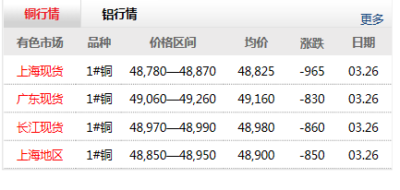
图5-2 首页铜铅行情 图的标号都要改，按模板要求
<%
MaxPerPage=MaxPerPage_Default
strFileName="download.asp?BigClassName=" & BigClassName & "&SmallClassName=" & SmallClassName
%>
<%
set rs=server.createobject("adodb.recordset")
sqltext4="select top 4 * from download where BigClassName='今日铜价 ' order by id desc"
rs.open sqltext4,conn,1,1
%>
<tr >
<%
i=1
do while not Rs.eof
if i mod 2=1 then Response.Write("<tr height=20>")
%>
<td width="80" height="29" style='BORDER-bottom: #999999 1px dotted'><div align="center" style="color: #FF0000"><%=rs("title")%></div></td>
<td width="50" style='BORDER-bottom: #999999 1px dotted'><div align="center"><%=rs("SmallClassName")%></div></td>
<td width="110" style='BORDER-bottom: #999999 1px dotted'><div align="center"><%=rs("Content")%></div></td>
<td width="70" style='BORDER-bottom: #999999 1px dotted'><div align="center"><%=rs("System")%></div></td>
<td width="50" style='BORDER-bottom: #999999 1px dotted'><div align="center"><%=rs("Language")%></div></td>
<td width="60" style='BORDER-bottom: #999999 1px dotted'><div align="center"><%=rs("fileSize")%></div></td>

<%
Rs.MoveNext
if i mod 1=0 then Response.Write("</tr>")
i=i+1
Loop
%>
</tr>
5.1.4广告栏目
主要为了给我们会员企业单位提供一个展示自己企业的平台，在协会网上起到宣传效果，更有利企业之间整合资源，带动每个企业的经济效益。每一个栏目的广告图片我们可以不停更新，每个企业可以根据自己想要的广告图片展示在电线电缆行业协会网上，点击就可以进入每个会员企业的网站！
每一块广告栏目核心代码
<div align="right" >
<table width="245" border="0" cellpadding="0" cellspacing="0">
<%
set rs=server.createobject("adodb.recordset")
sqltext4="select top 5 * from product where BigClassName='行业信息下面5个广告245-55' order by id desc"
rs.open sqltext4,conn,1,1
%>
<tr>
<%
i=1
do while not Rs.eof
if i mod 2=1 then Response.Write("<tr height=55>")
%>
<td >
<div align="right">
<table width="245" border="0" cellspacing="0" cellpadding="0">
<tr> <td ><a href="<%=rs("memo")%>" target="_blank"><img src="<%=rs("DefaultPicUrl")%>" alt="" width="245" height="55" border="0" /></a></td>
</tr></table>
</div> <table cellpadding="0" cellspacing="0" width="200" height="6">
<!-- MSTableType="layout" -->
<tr>
<td width="200" height="6"></td>
</tr>
</table>

</td>
<%
Rs.MoveNext
if i mod 1=0 then Response.Write("</tr>")
i=i+1
Loop
%>
</tr></table></div>
5.1.5友情链接栏目
主要是与一些大型的与我们行业相关的平台网站，官方网站上链接，这样有利于我们会员单位从其他网上了解各个网上的更新信息与政策。其中上面是文字的链接，下面的是图片的链接。(如图 首页友情链接5-1-3)
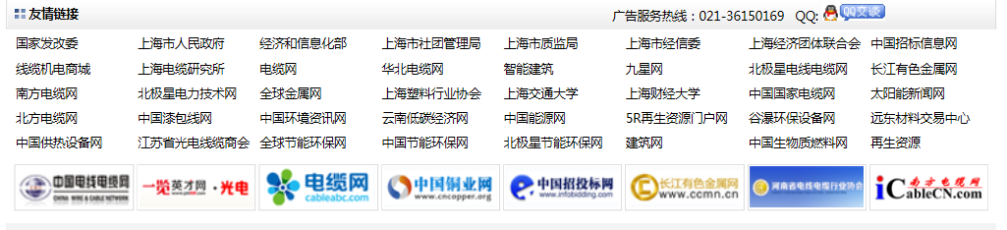
(如图 首页友情链接5-1-3)
<script>
var rollspeed=30
rolllink2.innerHTML=rolllink1.innerHTML //克隆rolllink1为rolllink2
function Marquee(){
if(rolllink2.offsetTop-rolllink.scrollTop<=0) //当滚动至rolllink1与rolllink2交界时
rolllink.scrollTop-=rolllink1.offsetHeight //rolllink跳到最顶端
else{
rolllink.scrollTop++
}
}
var MyMar=setInterval(Marquee,rollspeed) //设置定时器
rolllink.onmouseover=function() {clearInterval(MyMar)}//鼠标移上时清除定时器达到滚动停止的目的
rolllink.onmouseout=function() {MyMar=setInterval(Marquee,rollspeed)}//鼠标移开时重设定时器
</script>
5.1.6用户注册
用户注册为我们行业协会所有企业，注册成为网站的会员，可以享受更好的服务，并与协会有什么更好的建议给我们留言并保持一个沟通。在登录的页面中，点击“注册”，就会进入到用户注册页面，(用户注册页面如图5-1-4,5-1-5所示)

用户注册页面如图5-1-4
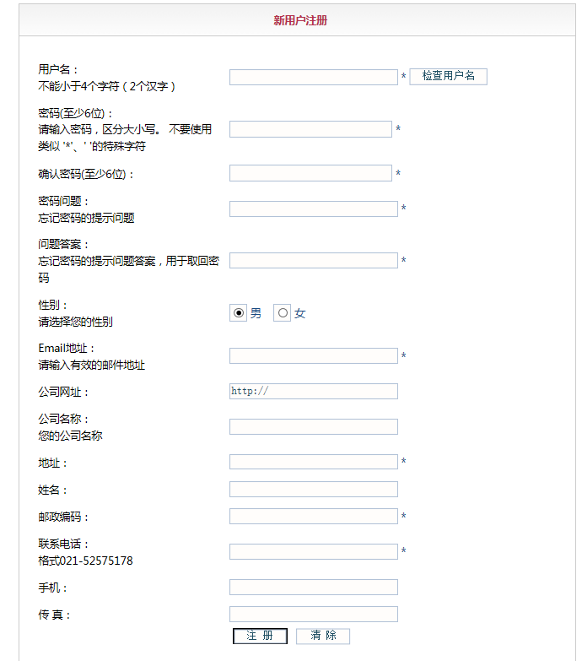
用户注册页面如图5-1-5

用户注册运行页面UserReg.asp文件实现了用户注册的处理，包括显示初始的填写表单；UserReg.asp文件根据查询串的不同值采取不同的操作。action='UserRegPost.asp'取得查询串 action 的值，系统根据不同查询串的值作相应的操作。当查询串的 action 的值为空时，调用显示注册条约的子过程为tiaoyue()，之后 VBScript 显示注册条约子过程，注册条约的内容保存在config 表的 rule 字段中，当 action 的值为 yes的时候，QueryString变为 action=yes，则进入用户注册页面。
核心代码如下：
<script language=javascript>
function checkreg()
{
if (document.UserReg.UserName.value=="")
{
alert("请输入用户名！");
document.UserReg.UserName.focus();
return false;
}
else
{
document.reg.username.value=document.UserReg.UserName.value;
var popupWin = window.open('UserCheckReg.asp', 'CheckReg', 'scrollbars=no,width=340,height=200');
document.reg.submit();
}
}
</script>
UserRegPost.asp注册成功或者失败代码
<%call CloseConn
sub WriteErrMsg()
response.write "<table align='center' width='300' border='0' cellpadding='2' cellspacing='0' class='border'>"
response.write "<tr class='title'><td align='center' height='15'>由于以下的原因不能注册用户！</td></tr>"
response.write "<tr class='tdbg'><td align='left' height='100'><br>" & errmsg & "<p align='center'>【<a href='javascript:onclick=history.go(-1)'>返 回</a>】<br></p></td></tr>"
response.write "</table>"
end sub

sub RegSuccess()
response.write "<table align='center' width='300' border='0' cellpadding='2' cellspacing='0' >"
response.write "<tr class='title'><td align='center' height='15'>成功注册用户！</td></tr>"
response.write "<tr class='tdbg'><td align='left' height='100'><br>你注册的用户名：" & UserName & "<p align='center'><br></p></td></tr>"
response.write "</table>"
end sub
%>
5.2后台主要功能模块分析
网站后台通常是相对于动态网站而言，即网站建设是基于数据库开发的网站。网站后台，有时也称为网站管理后台，是指用于管理网站前台的一系列操作，如：动态信息、铜铅行情的增加、修改、删除和会员注册,会员的留言查看到各回复，以及广告图片栏目更新等。通过网站管理后台，可以有效的管理网站供浏览者查阅的信息。网站的后台通常需要帐号及密码等信息的登陆验证，登陆信息正确则验证而后进入网站后台的管理界面进行相关的一系列操作。（后台 如图5-2-1）
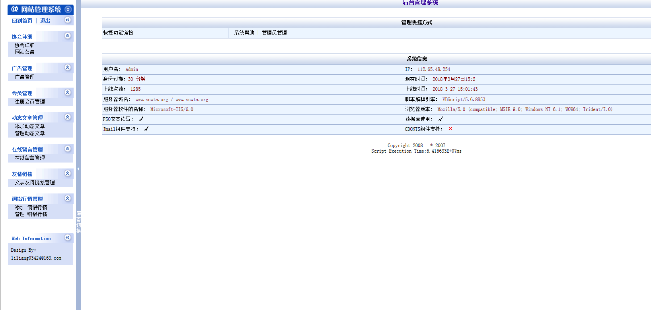
后台 如图5-2-1

5.2.1协会详细
主要功能是更改协会的发布首页的协会公告，基本信息，如联系方式，协会简介等。
（公告信息 如图5-2-2，协会信息 如图5-2-3）

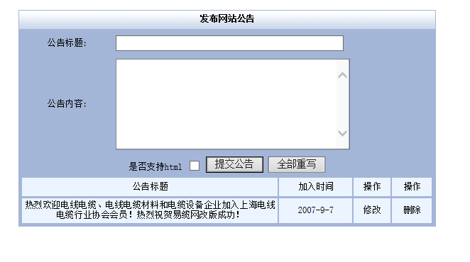
公告信息 如图5-2-2
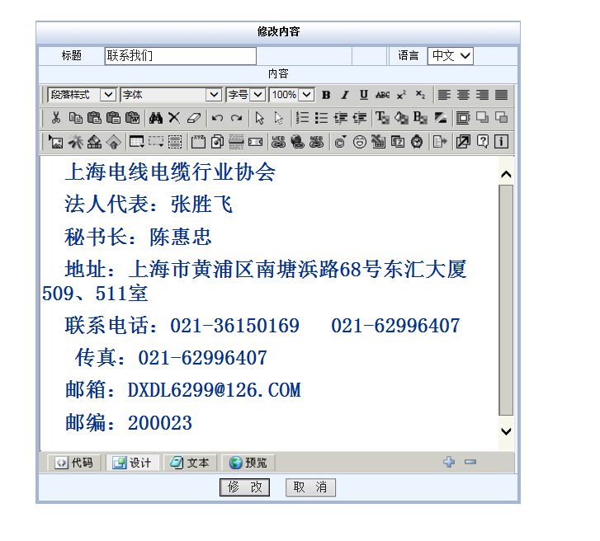
协会信息 如图5-2-3
5.2.2后台广告管理
主要功能是对应的更新首页与内页每个会员企业投放在协会网上的广告图片,每一个要更换的广告投放位置可以根据大类别来选择，并且可以把个广告设置好名称，有利管理员从后台直接找到每个企业投放的广告图片,把企业设计好的图片直接从后台浏览上传，并把相对应的链接网址增加上去保存就好。(广告 如图5-2-4)
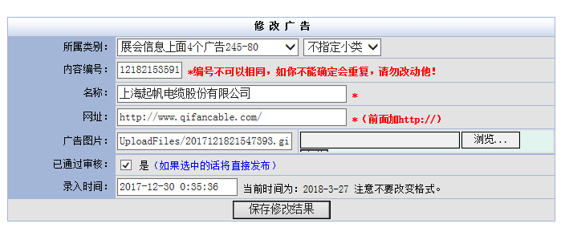
广告 如图5-2-4
5.2.3会员管理模块
后台会员管理模块主要负责显示最近注册过的用户信息，以供管理员了解网站的客流量以及顾客的详细信息。该模块包括浏览用户信息，删除用户的操作。用户信息不可以被外部人员进行修改，而且管理员不能随便添加会员，所以这里 只提供给管理员删除会员的操作。(会员管理界面 如图5-2-5)

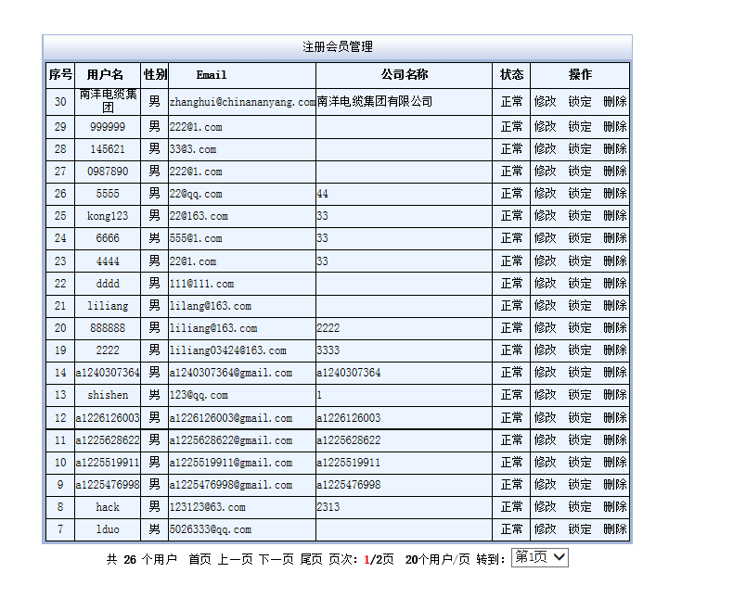
会员管理界面 如图5-2-5

5.2.4信息动态维护信息模块
信息动态模块负责对动态信息的每一个栏目的添加，修改和删除操作。由管理员把要发布的信息通过此模块添加到数据库中进行持久化保存，并供其它模块的调用。当要添加的新的动态信息时可以通过选择信息类别栏目在把相关的内容添加进去；而当要添加的动态信息要修改时可以选择修改就可以进行相关内容修改， 而当某种信息由于某种原因不需要在显示时管理员可以删除该信息。操作简单，信息动态模块结构图如下：(信息列表界面 如图5-2-6，信息编辑页面 如图5-2-7)
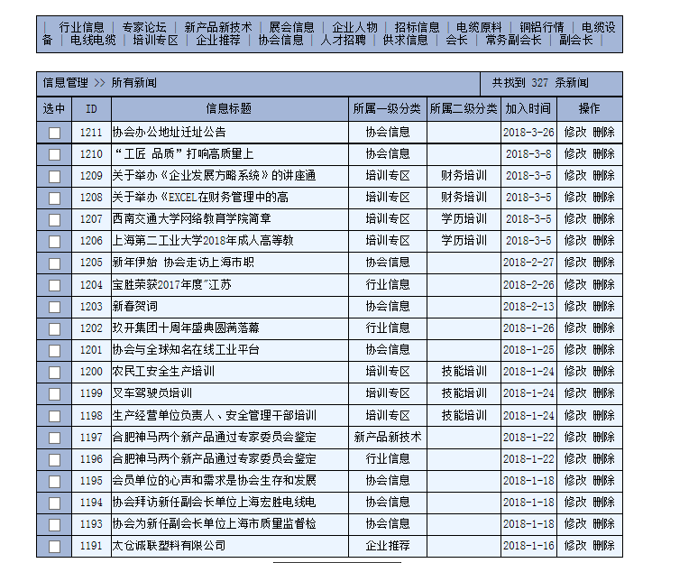
信息列表界面 如图5-2-6
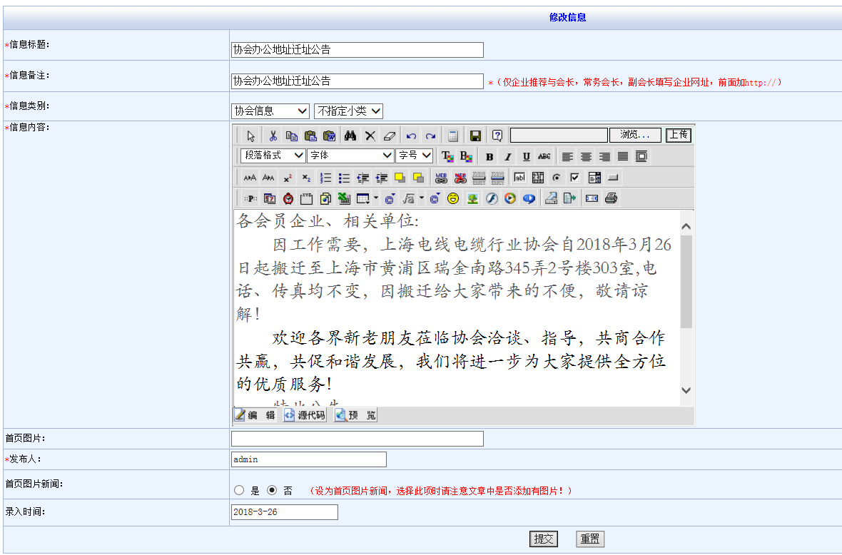
信息编辑页面 如图5-2-7

5.2.5后台在线留言
我们网站管理员可以从后台看到我们所有会员单位留言的信息，并且对他们提出的问题给予及时回复。也可以看到不是会员单位留言的信息。（后台留言查看 如图5-2-8）
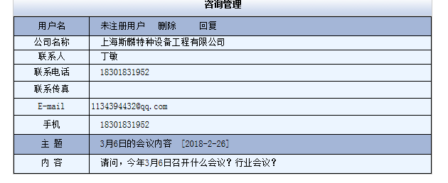
后台留言查看 如图5-2-8
5.2.6友情链接
主要是从后台这里更新前台网站下面的文字友情链接与图片链接，如果要显示在图片链接，那就在logo链接这里打勾，如果要显示文字链接就在文字链接前面打勾,在把相对应的链接网址，名字，图片链接放上去，并点击推荐站点与审核通过的是，就可以增加到数据库并且在前台发布出来，如果点否就会暂时不发布，但保留在数据库里面。(编辑友情链接 如图5-2-9)
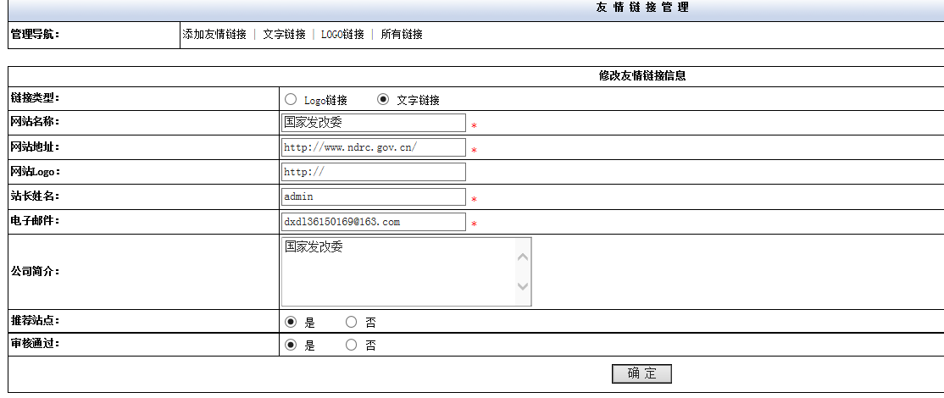
(编辑友情链接 如图5-2-9)

5.2.7铜铝行情
主要是管理员从后台增加，修改，删除各个地方,每个日期的铜铅金属最新的铜铝行情行情价格，涨跌，在前台发布出来，铜与铝行情是在一个数据库中，但在品种中分出类别出来，操作简单方便。(管理铜铝行情 如图5-2-11, 增加铜铝行情 如图5-2-12)
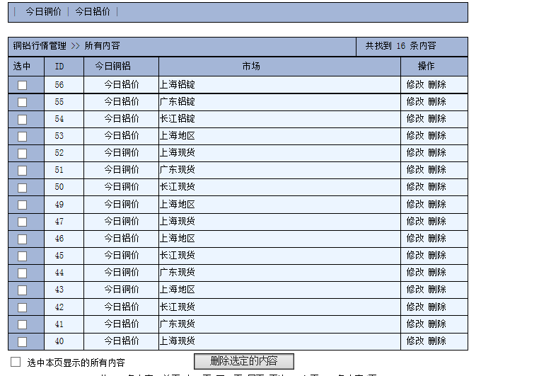

管理铜铝行情 如图5-2-11

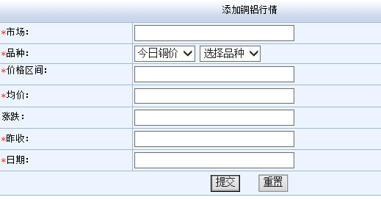
增加铜铝行情 如图5-2-12

总之，在当今这个信息化的时代，网上信息平台已经成为电线电缆行业各企业的主流。本系统是在极具优势的网络资源基础上开发出来的，通过对国内外电线电缆行业的发展现状的分析，依据相关的原理，并运用各类先进的技术，构建一套科学的、实用的电线电缆行业平台系统。经过一些列的测试，运行稳定，可投入使用。较之其它网站，该网站具有一些鲜明的特征，如功能齐全、价格低廉、操作便捷、结构简单、实用性强等等。凭借这些优势，其成为我们电线电缆各个业发展的重要依托。

缺少数据库ER图设计和数据表，本科论文要求

结束语

经过一段时间的学习与制作，电线电缆行业协会网站的设计制作基本上已经告一段落。总结这次制作毕业设计的过程，对我来说是一个将所学知识从书本运用到实际操作的体验。通过这次的制作与设计让我了解了一个网站形成的基本过程和基本纲领构架，加深了我对电线电缆行业协会的了解，企业网站与一些协会社团网站的不同之处，也对现在计算机技术、通讯技术、英特网技术等的认识，还有对制作网站上用到的dreamweaver等设计与制作网站的工具有了更多的了解，得到了深入的理解同时更熟练地使用这些工具。相信这些知识都将对我的工作带来很大的帮助。在这次的毕业设计中使我得学习了比以前更多的知识，如何提高自己的学习和操作能力。
这次设计由于时间、条件和个人能力的限制，加之设计经验的不足，在网站的整体设计及各模块功能可能设计的不完全，有待于进一步的完善和改进。这些情况希望能在今后的不断学习与应用中把它扩充得更加丰富，以适应不同层次使用者的需求。同时现在网站的设计技术与要求在不断地更新，不断地提高，我想以后还要有很长的一段学习与实践的时间，才能在设计与制作网站方面有所完善。

参考文献 以下不要下划线

[1] (加)李劲著.动态电子商务的Web服务[M].清华大学出版社, 2012
[2] 李荆洪主编.电子商务概论[M].中国水利水电出版社, 2011
[3] 徐汀荣,黄斐主编.电子商务原理与技术[M].科学出版社, 2010
[4] 王全彬.仓储企业进销存管理系统的设计与实现[J].通化师范学院学报. 2009(04)
[5] 于增举.企业管理信息化的思考[J].天津市经理学院学报. 2008(03)
[6] 严军.优化中小企业信息化管理[J].科技经济市场. 2012(04)
[7] 郑四华,彭文治,陈磊. 陶瓷企业进销存管理系统的分析与设计[J].景德镇高专学报. 2013(04)
[8] 方志梅,叶飞帆,吴晓军,赵海波. 中小型制造企业信息化现状调研与发展对策[J].中国制造业信息化. 2014(08)
[9] 王虎,赵敏. 基于GMP中小制药企业ERP生产管理系统设计[J].计算机系统应用.2014(12)
[10] 李禹生.小型商品进销存管理信息系统的设计[J].武汉工业学院学报. 2011(03)
[11] 黄佳林.韩国城服装销售系统的设计与实现[D].吉林大学 2014
[12] 陈静红.服装企业销售管理信息系统的分析与设计[D].云南大学 2013
[13] 杨萍.服装公司销售信息管理系统的设计与实现[D].电子科技大学 2013
[14] Jean-Luc David,Tony Loton,Erik Gunvaldson.Professional Visual Studio 2005. Journal of Women s Health . 2009
[15] ErichGamma,RichardHelm,Ralph Johnson,John Vlissides.Design Patterns (Elements ofReusable Object-Oriented Software). Journal of Women s Health . 2012

致 谢

经过数个星期的努力，我的毕业设计和毕业设计说明书终于完成了。在这次的毕业设计中我学会了很多电线电缆行业的专业知识。之前我只会网站上的事，可是通过这次毕业设计，我了解一个行业的协会对企业的重要性，同时也知道企业网站与协会网站开发当中是有不同之处。当然在完成这些的过程中我也遇到了很多问题，但是有了林老师和协会领导的鼓励与帮助，我遇到的难题都一一解决了，此外也少不了对网上工具的合理利用，如对“百度”这个搜索引擎的使用，在我开发网站中很多特效都是通过百度上学到的，能够“学以致用”都要靠辛勤的老师，记得以前在校的时候，老师总是在我们耳边提起要多利用身边现有的工具“学以致用“，但在那时候我还没这么大的感触，直到这次在做毕业设计的时候遇到了困难，但最终由很多都通过百度上自学解决了，我这才明白了当时老师的良苦用心。能及时完成毕业设计及说明书还要感谢指导林老师的督促、指导与鼓励，让我能及时改正错误，解决难题，还要感谢电线电缆协会领导对我的信任与支持！有了这一次开发电线电缆行业协会网站的机会，我的自信心也得到了提高，在以后的项目实践中，我一定会更加努力，最后再次感谢您们的鼓励与帮助，谢谢！
注意答辩时，要演示网站

